Søg post og rediger hol-post med felt 590
Fase | Forklaring | Navigation / Tast
Søg post | Brug navigationsark fra modul 1.1
 | Du er nu i katalogisering og skal redigere en HOL-post
Rediger HOL-post | HOL-posten indeholder lokale data, et link til BIB-posten samt OWN-felt | Marker HOL-posten og aktiver
Indsæt felt |  | Klik på F5 for at vælge et nyt felt – her felt 590  Følgende boks fremkomer og her vælges i rullemenuen det felt som ønskes og derefter klik på ”Ok”  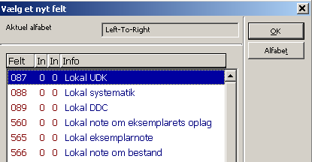
Inddater oplysninger i feltet |  | Udfyld relevante delfelter
Send til server |  | Aktiver eller menupunktet Katalogisering / Send til server

Søg post og rediger hol-post – genveje
Fase | Forklaring | Navigation / Tast
HOL-post |  | Ctrl + j
Rediger HOL-post |  | Alt + r (virker kun, hvis man har oprettet en HOL- post med Ctrl + f)
Nyt felt | Liste over felter  Tomt felt (inddater selv feltnummer) | F5  F6
Nyt delfelt |  | F7
Tjek felt |  | Ctrl + w / Ctrl + u
Send HOL-post til server |  | Ctrl + l

